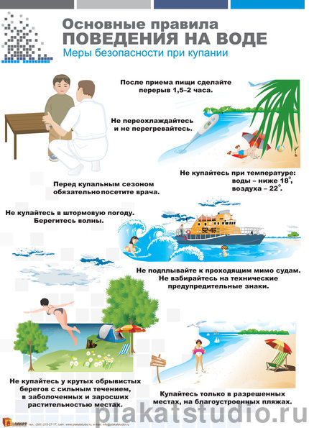



**Как в лесу не заблудиться одному**



1.В первую очередь запомните приметы, которые помогут вам определять стороны света без помощи компаса, которого у вас может не быть под рукой. Является фактом, что **в летнее время солнце находится в 7** [**часов**](http://www.kakprosto.ru/kak-25267-kak-nastroit-chasy-naruchnye) **утра на востоке, в 13 часов на юге и в 19 часов на западе**. Поэтому в [солнечный](http://www.kakprosto.ru/kak-15542-kak-podobrat-sebe-solnechnye-ochki) день, если у вас есть с собой часы, можно определить направление, куда следует идти. В любом случае примерно с 10 до 17 часов солнце будет находиться от вас южнее, а не севернее.



2. Если вы отправляетесь в лес в облачный, пасмурный день, вам помогут сориентироваться другие приметы. Солнце больше нагревает южную сторону деревьев, холмов и других предметов. Например, **мох на камне растет только с северной стороны**. Посмотрите на кору березы: с южной стороны ее кора всегда белее и чище, чем с северной. Ветви отдельно стоящего дерева гуще и длиннее с южной стороны. Лишайники и мхи [растут](http://www.kakprosto.ru/kak-91213-pochemu-volosy-rastut-bystro) с северной стороны ствола.

3. Если вы видите в лесу пень, обратите внимание на расположение годичных колец на срезе: **к северу расстояние между кольцами меньше, чем на южной стороне пня.**

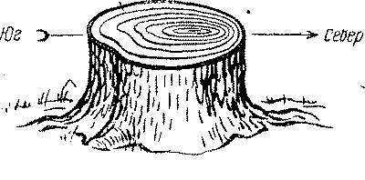

4. Муравейник, расположенный у дерева или камня, находится к югу от него. У отдельно стоящего муравейника **южная сторона более пологая, а северная – более крутая.**



5. Если вы заблудились в лесу зимой, следуйте тому же главному правилу: южная сторона больше обогревается солнцем, поэтому, например, **снег тает к югу от дерева или камня быстрее.**

6. Звуки железной дороги, автотрассы, шум залива также помогут вам сориентироваться в лесу**. Лай собак означает, что где-то относительно рядом скорее всего находится населенный пункт**.

